西南林业大学文件
西南林〔2016〕4号

关于印发《西南林业大学低值品易耗品

采购管理办法》的通知

各学院（部），各部门、各单位：
《西南林业大学低值品易耗品采购管理办法》现予印发，请遵照执行。
特此通知。

附件：西南林业大学低值品易耗品采购管理办法

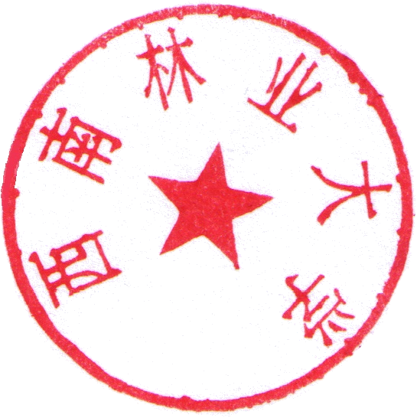
西南林业大学
2016年1月14日
附件

西南林业大学低值品易耗品采购管理办法

第一章 总 则
第一条 为加强学校低值品、易耗品的管理，保证学校教学、科研、管理、服务等各项工作的顺利进行，根据我校实际情况制定本办法。
第二条 在采购过程中任何单位和个人，不得以任何手段指定供应商或排斥其它供应商参与竞争；不得将按规定必须进行招标的项目，化整为零或以其它方式规避招标。

第二章 低值品、易耗品的认定
第三条 低值品、易耗品指“即买即用”的达不到固定资产标准的物品，具体认定标准如下：
（一）低值品指单价小于1000元的通用设备及单价小于1500元的专用设备。
（二）单价符合前款要求，批量购置价值小于20000元的同类物品，也属于低值品。
（三）易耗品指使用时间低于一年或在使用过程中不断消耗的物品。

第三章 低值品、易耗品的采购
第四条 各使用部门和个人应根据工作实际需要，按需采购低值品、易耗品。
第五条 学校低值品、易耗品的购置采用校招投标管理领导小组集中采购和使用部门分散采购相结合的采购模式。
第六条 低值品、易耗品采购由经办人在国有资产管理系统上申报采购计划，归口管理部门审批后，参照《西南林业大学分散采购管理办法》第八条确定采购方式。
第七条 教学用低值品、易耗品采购项目由教务处负责采购审批；科研用低值品、易耗品采购项目由科技处负责采购审批；行政办公用低值品、易耗品采购项目由后勤管理处负责采购审批。

第四章 低值品、易耗品的管理、登记及审核
第八条 低值品、易耗品使用过程中的管理由使用部门或个人负责。
第九条 低值品、易耗品管理流程：领用人根据采购计划办理入库和领用手续→归口管理部门审核和打印记账单→财务处审核报账。
第十条 各归口管理部门根据领用人提供的发票、明细进行审核和打印记账单。各归口管理部门审核范围如下：
（一）教学用低值品、易耗品由教务处负责审核。
（二）科研用低值品、易耗品由科技处负责审核。
（三）行政及其他用途的低值品、易耗品由后勤管理处负责审核。

第五章 附 则
第十一条 本办法由学校招投标管理领导小组办公室负责解释。
第十二条 本办法如有与上级规定不符者以上级规定为准。学校已出台的文件与本办法不一致的以本办法为准。
第十三条 本办法自发布之日起施行。

西南林业大学办公室 2016年1月18日印发

